- AWS PrivateLink
  - Để kết nối giữa các service AWS với nhau qua 1 đường private thông qua private Ipv4 trên đường private trong AWS
Các service có thể
    - Khác account
    - Khác region (Inter-Region VPC Peering)
    - Hoặc của các partner AWS
Các service có thể là VPC hoặc AWS service
  - Các thành phần:
    - VPC endpoint
      - Là 1 virtual device
      - Mỗi endpoint cho 1 service
    - Service
      - Có thể là AWS service, hoặc service do mình tạo ra (thường là các application trong VPC)
    - Security
  - Đặc điểm
    - Nếu có cả internet gateway và PrivateLink thì traffic cùng region sẽ ưu tiên đi qua PrivateLink và khác region sẽ đi qua internet gateway
  - Price
    - Chi phí rất rẻ, rẻ hơn nhiều so với đi qua mạng bên ngoài
    - https://aws.amazon.com/privatelink/pricing/
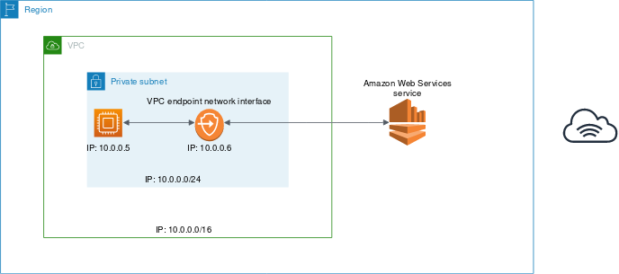

- VPC Endpoint
  - Là 1 virtual device, tạo ra 1 private connect giữa VPC và service khác thông qua PrivateLink trên đường private trong AWS
  - Các endpoint được chỉ định như target trong route tables
  - Có 3 loại:
    - Interface endpoint
      - Cung cấp private Ipv4 hoặc private DNS, Enpoint hostname cho VPC giao tiếp với các service
Không hỗ trợ Ipv6
Private DNS không support S3 interface
      - Gồm các thành phần
        - Service
Các service support:
          - Các service của AWS
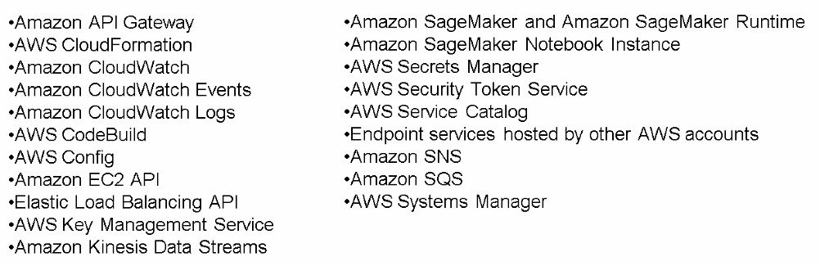
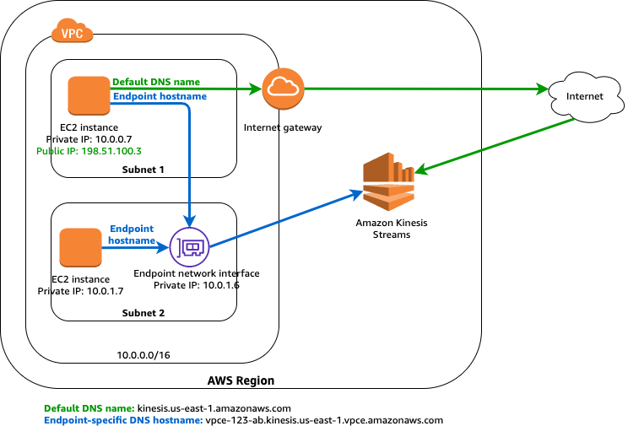  Instance ở mỗi subnet có thể gửi request tới Kinesis thông qua Endpoint (phí rẻ)  Hoặc instance ở subnet 1 có thể kết nối tới Kinesis thông qua public Ipv4 (phí đắt hơn nhiều) | 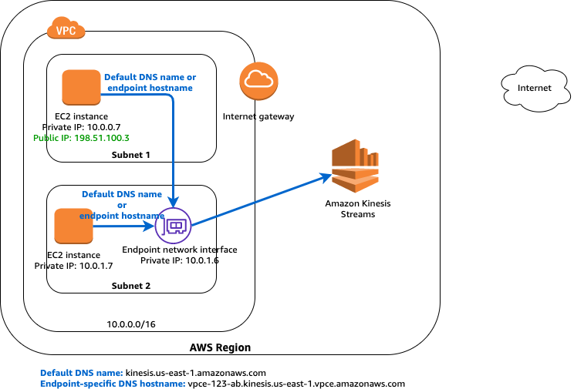  Có thể truy cập enpoint thông qua private IP hoặc private DNS, Enpoint hostname
          - Endpoint service
Service của mình tự tạo ra (VPC)
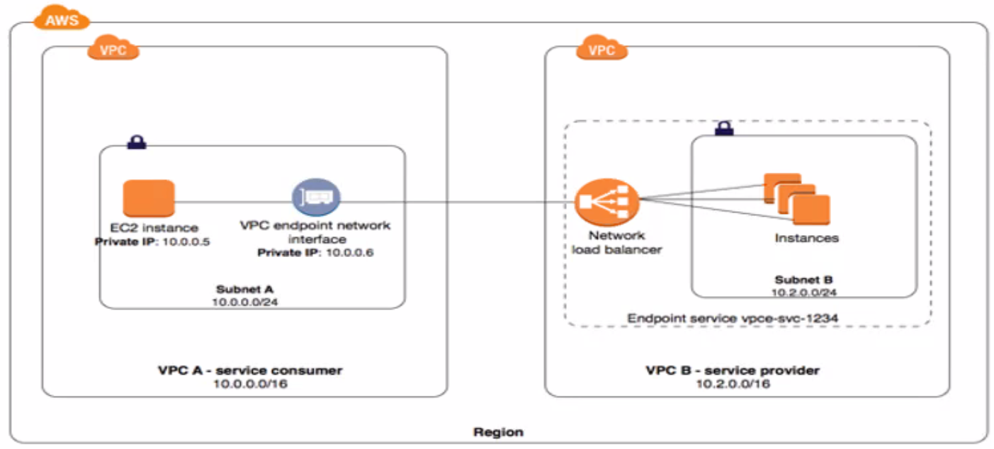
Có thể setup peering 2 instance ở 2 VPC khác nhau (giống VPC peering)
(phải đi kèm với network loadbalancer)
          - Services của AWS partner trên AWS Marketplace
        - Subnet trong VPC mà endpoint liên kết tới
        - Ipv4 hoặc private DNS, Enpoint hostname
        - Security group
        - Endpoint policy
      - Đặc điểm
        - Mỗi interface endpoint tương ứng với 1 subnet trên 1 zone, 1 account
        - Chỉ hỗ trợ tạo interface endpoint cho VPC và service cùng region
        - Chỉ hỗ trợ từ 1 VPC tới 1 service (không thể 2 VPC hoặc 2 service kết nối tới nhau)
        - Không hỗ trợ Ipv6
        - Support bandwidth tối đa 10 Gbps/zone và burst lên 40 Gbps
        - Interface endpoint gửi data thông qua HTTPS (port 443) – TCP
      - Lifecycle
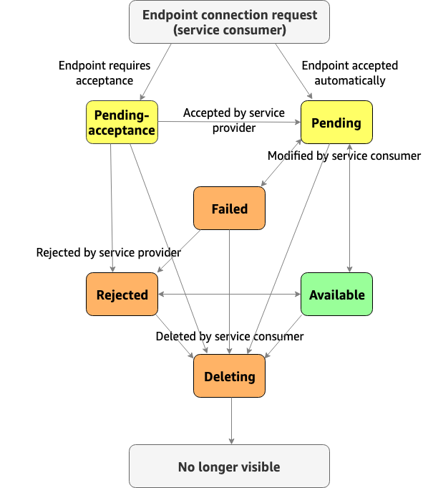
    - Gateway endpoint
      - Cho phép attach các service vào gateway trong PVC (dùng thẳng luôn, không cần kết nối qua IP)
      - Các service support:
        - S3
        - DynamoDB
      - Đặc điểm
        - Chỉ hỗ trợ tạo interface endpoint cho VPC và service cùng region
        - Không hỗ trợ Ipv6
        - Chỉ hỗ trợ từ 1 VPC tới 1 service (không thể 2 VPC hoặc 2 service kết nối tới nhau)
        - Endpoint chỉ có thể sử dụng được trong VPC => không thể kết hợp với VPC peering, …
      - Price: free
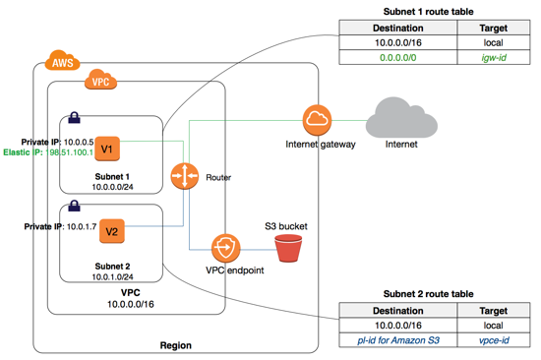
    - Gateway Load Balancer endpoint
      - Thường để thực hiện load balancer
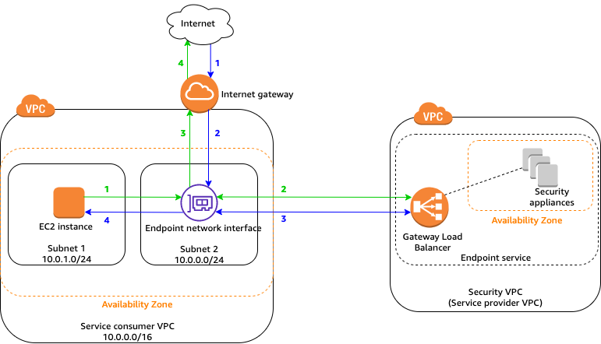

- Config
  - Interface endpoint
    - Tạo 1 interface endpoint kết nối tới AWS service
    - Tạo 1 interface endpoint kết nối tới 1 endpoint service
    - Tạo 1 interface endpoint kết nối tới AWS Marketplace partner service
https://docs.aws.amazon.com/vpc/latest/privatelink/vpce-interface.html#create-interface-endpoint
  - Gateway Load Balancer
https://docs.aws.amazon.com/vpc/latest/privatelink/vpce-gateway-load-balancer.html#create-gwlbe
  - Gateway endpoint
https://docs.aws.amazon.com/vpc/latest/privatelink/vpce-gateway.html#create-gateway-endpoint
  - Tạo service cho VPC endpoint
    - Tạo service cho interface endpoints
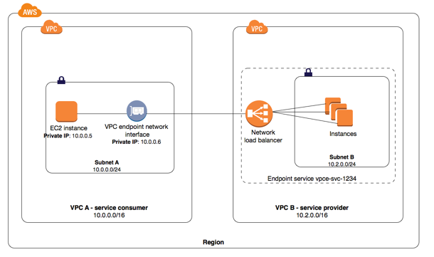
https://docs.aws.amazon.com/vpc/latest/privatelink/endpoint-service-overview.html
    - Tạo service cho Gateway Load Balancer endpoints
https://docs.aws.amazon.com/vpc/latest/privatelink/vpc-endpoint-services-gwlbe.html

- References

